《企业公文写作》

一、课程背景
办公室办什么？
办公室讲究三办：办文、办事、办会。
办文，指的是办公文。企业公务文书是记录企业运营的信息载体，是企业沟通力、执行力的重要保障因素，在企业实施领导、处理公务、沟通信息、传达企业决策中发挥着越来越重要的作用。
不懂公文规范，即使本身精致，也会因其粗俗而难堪；
不懂写作技巧，纵使有再深刻的内涵，也会如茶壶中的饺子，不为人所道。
今天，公文写作的好坏直接影响企业对外的形象，对内的信息传达的准确度。高效规范严谨的企业公文，已经成为现代企业管理水平的标志之一。那么：
企业行文，应该遵守什么规矩？
收文和发文的处理流程应该怎样？
对政府机关行文，哪些文种不能使用?
对下级单位行文，要注意什么样的格式？
拟写工作总结、工作计划、工作报告，要注意些什么？
为什么文学功底好却不能写出好的公文？
我们要从哪里收集素材？
我们应该怎样谋篇布局？
……
本讲座旨在通过培养员工学习各类文书写作，掌握对各种文书的基本原则、格式、技巧及写作规范，提高企业的公文处理能力。
二、课程培训对象：
办公室工作人员、秘书、干事，部门经理、各部门涉及对内外行文的具体人员、会务组织人员，以及对公文写作和会务管理感兴趣的相关人员。
三、课程目标：
→ 掌握公文写作的基础知识
→ 熟悉及运用常用的公文文种
→ 掌握企业公文的写作流程与技巧
→ 了解和避免商务公务写作的常见问题
→ 掌握常见文种公文的写作技巧并熟练应用
四、培训方式：
案例分享、实务分析、互动讨论、项目模拟
五、课程大纲：
序：关于办公室工作的三件往事
（一）公文是什么
- 公文究竟用来做什么？
- 公文的特征特点
- 公文处理
- 公文运转的流程
- 公文文种及其适用范围
- 新标准对公文的格式规范有哪些基本要求？
课堂实战：公文写作常见病例诊断
（二）公文怎么写
- 公文写作基本要求
- 准确体现写作主旨
- 广泛收集积累材料
- 材料如何用？
- 如何实现思想营销借力打力？
- 合理布局避免枯燥
- 公文标题的拟制要求
- 公文写作常见的开头形式
- 公文写作常见的结尾形式
- 公文写作中的层次安排
- 精心雕琢语言文字
- 语法、语气、语言
- 公文用语的基本要求
- 公文写作的用词规范
- 公文写作的炼句艺术
- 巧妙传达负面信息
- 修改把关必不可少
（三）公文写什么
- 通知
- 通知的结构详解和写作要求
- 课堂实战：通知改错
- 请示
- 请示的结构详解和写作要求
- 课堂实战：请示改错
- 总结
- 总结的结构详解和写作要求
- 课堂实战：这份总结怎么写
- 课堂分享：唐僧的工作总结
- 计划
- 计划的类型
- 计划的结构详解和写作要求
- 报告
- 报告的结构详解和写作要求
- 课堂分享：工作报告/情况报告……
- 纪要
- 纪要的结构详解和写作要求
- 课堂实战：根据资料拟写纪要
- 讲话稿
洪涛 老师

- 某中央企业管理专家
- 北京交通大学工商管理硕士
- 高级工程师 高级政工师
- 国家一级人力资源师
- 2009年全国企业职工教育培训先进单位团队带头人
- 2010年中国职工教育与职业培训协会优秀科研成果一等奖获得者
- 2014年中国职工教育与职业培训协会职工教育类论文一等奖获得者
- 洪涛老师曾任某大型国有企业车间现场工艺师、厂长秘书、总装配车间副主任、人力资源部总支书记兼培训中心主任、企业文化部长，现在某中央企业总部从事管理工作，30年企业实践经验，担任多年领导工作，专注于管理者领导力提升、企业领军人才体系建设。
【主要奖项】：
- 1994，铁道部优秀QC攻关成果二等奖（成员，执笔人）
- 1998，铁道部优秀管理成果一等奖（成员，执行人）
- 2004，国资委中央企业优秀调研报告（成员，执笔人）
- 2008，国家管理创新成果一等奖（成员）
- 2009，国家职工教育与职业培训先进单位（主要负责人）
- 2010，中国职工教育与职业培训协会优秀科研成果一等奖（主创）
- 2010，中国职工教育与职业培训协会优秀科研成果二等奖（合创）
- 2010，国家管理创新成果二等奖（成员）
- 2014，中国职工教育与职业培训协会职工教育类论文一等奖（合创）

【授课风格】：
多年的实战经验与深厚的理论基础相结合，立足实用，结合企业实际，引用大量实际案例，条理清晰，系统严谨，视野开阔，哲理深刻，深入浅出，引人思考，激情幽默，雅俗共鸣，使学员轻松学以致用，可实际操作性强，与学员的互动式教学风格备受好评。

【中高层管理者经典系列课程】：
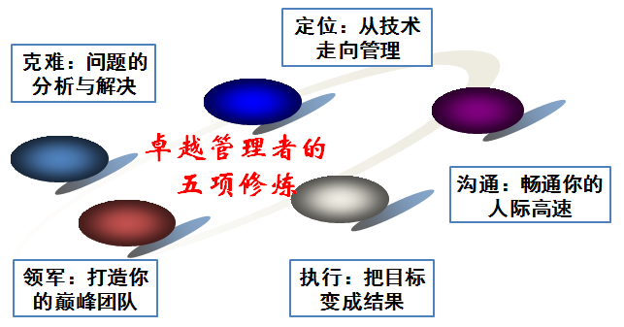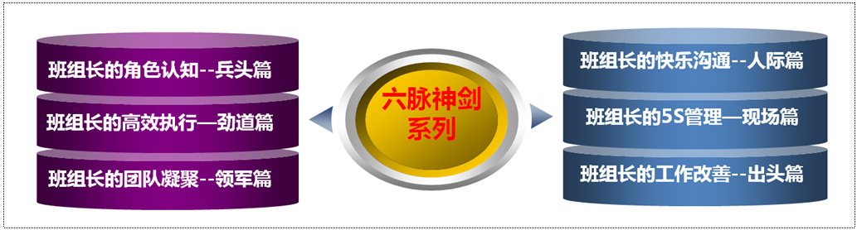

【中高层管理者经典单项课程】：
- 《从技术走向管理》
- 《这样执行才有效》
- 《打造你的巅峰团队》
- 《目标管理与计划落实》
- 《教练式激励与辅导》
- 《畅通沟通高速路》
- 《基于创新的问题分析与解决》
- 《班组管理的六脉神剑》

【部分公开课服务客户】：
- 《卓越经理的五项修炼》——定位、修身、领军、沟通、执行五篇
- 主办机构：香港北大光华商学院、天睿咨询
- 共举办4期，每期5天，每讲1天
- 主要参加企业：伊利乳业、陆凯科技、宝珠家居、旭阳化工、开元机器、中润化工、天柱钢铁、盛丰钢铁、河北中钢、河北泰钢、德生防水、惠达陶瓷、 隆达陶瓷、 华丽陶瓷、智能电子、煤研院、开元机器、冀东电气
- 《企业联合商学院系列课程》
- 主办机构：山东临沂人才金港、湖北十堰云享文化，共举办4期，每期12天，主讲其中4门课程
- 主要参加企业：山东涑工、百胜、银光钰源、银光科技、科威、天神、康华、隆泰源等
【部分同类课程内训服务客户】：
- 央企国企类：中国银行（卓越经理的五项修炼1期）、中海油（班组长6期、团队建设1期）、国航大学（班组长1期、基于创新的问题分析与解决1期）、中国华电（班组长1期）、中交天航（公文写作2期、时间管理2期、做最优秀的人才培养师1期、最实战的商务政务礼仪2期）、中核（管理者的五项修炼1期）、中航科工（班组长1期）、华北电力设计院（管理者的工匠精神塑造1期）、民生保险（管理沟通1期）、中国人保（管理者素质提升1期、问题分析与解决1期）、华北设计院（职业化1期、沟通与演讲1期、从技术走向管理1期）、天津津能（高效沟通1期、公文写作1期）、京东方（这样执行才有效1期）、中交建一航院（新员工3期、团队建设1期）、中航沈飞（目标管理1期、班组长2期）、中航天津机电（管理技能提升1期）、冀东水泥（班组长2期、团队建设与高效执行2期）、三友股份（高效团队建设1期、班组长7期、TTT2期）、沧州大化（执行力1期、班组长1期）、玉渊潭物业（问题分析与解决1期）、北京正阳恒瑞（这样执行才有效1期）、湖南天劲（目标管理与计划落实12期）、云南来思尔（任务分配与授权1期）、、云铝股份（班组长1期）、云南铁通（班组长2期）
- 民企外企类：立邦涂料（班组长1期）、清华同方川崎（班组长1期）、云南嘉华（班组长1期）、荣盛地产（从技术走向管理1期、团队建设1期）、华通线缆（管理者技能提升12期）、陆凯科技（执行力1期）、宏基实业（团队建设1期、管理者技能1期）、合亿集团（团队建设1期、执行力1期、职业化1期）、查尔斯沃斯（班组长1期、从技术走向管理1期）、金太阳机械（从技术走向管理1期、现场5S1期）、龙润机械（管理技能提升3期、职业化1期）、华达实业（管理技能提升5期）、森普装备（高效沟通1期、职业化1期、管理技能提升1期、现场5S1期）、中良机械（从技术走向管理1期）、冀雅电子（团队建设1期、班组长1期）、浙江德宏（班组长2期、现场5S1期）、银光钰源（管理角色认知1期、目标管理与计划落实1期、班组长5期）、华骏特钢（非人的人1期、职业化1期）、永和冶金（质量意识1期、团队建设1期）、盛泰集团（团队建设1期）、嘉园地产（团队建设1期、时间管理1期）、南湖高尔夫（新员工1期、员工激励与辅导1期）、鸿丰建设（团队建设与高效执行2期）、宏基实业（团队建设 1期、领导力1期）、顶峰热电（团队建设3期、沟通3期）、华丽陶瓷（班组长1期） 、华城水泥（班组长1期）、河北中钢（班组长1期）、河北泰钢（班组长1期、商务礼仪1期）、新利达管业（班组长1期）、友发钢管（班组长1期）、隆鑫钢铁（生产主管技能提升 2期）、蒙牛乳业（班组长3期）、宝利沥青（班组长1期、现场5S1期）

联系方式：中企联企业培训网
咨询电话：010-62885261 传真：010-62885218
联 系 人：潘宏利 13051501222
电子邮箱：phL568@163.com
网 址：www.zqLpx.com

